**实 验 报 告**

实验名称：数据库的导入导出

实验课时：2课时

实验地点：

实验时间： 年 月 日 星期 第 周

实验目的及要求：

1. 了解掌握ORACLE中导入导出工具exp/imp 的使用
2. 了解掌握数据泵expdp/impdp导入导出的用法

实验内容：

1. 分别用工具exp以及expdp工具导出SCOTT用户的dept和emp表，要求用命令行参数方式和参数文件两种方式。
2. 分别用工具imp以及impdp工具把SCOTT用户的所有对象导入到用户test01（需要自己创建），要求用命令行参数方式和参数文件方式

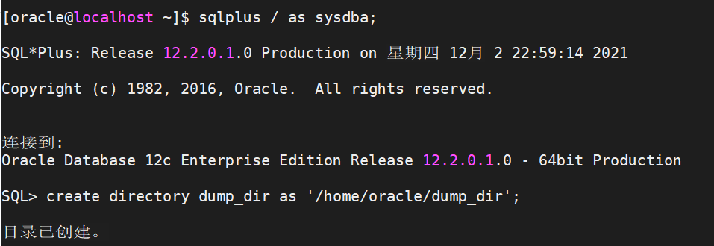

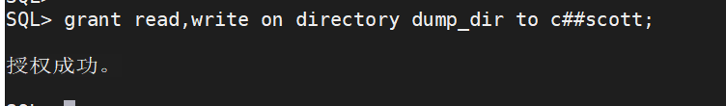

expdp c##scott/tiger directory=dump_dir dumpfile=emp_dept.dmp tables=emp,dept

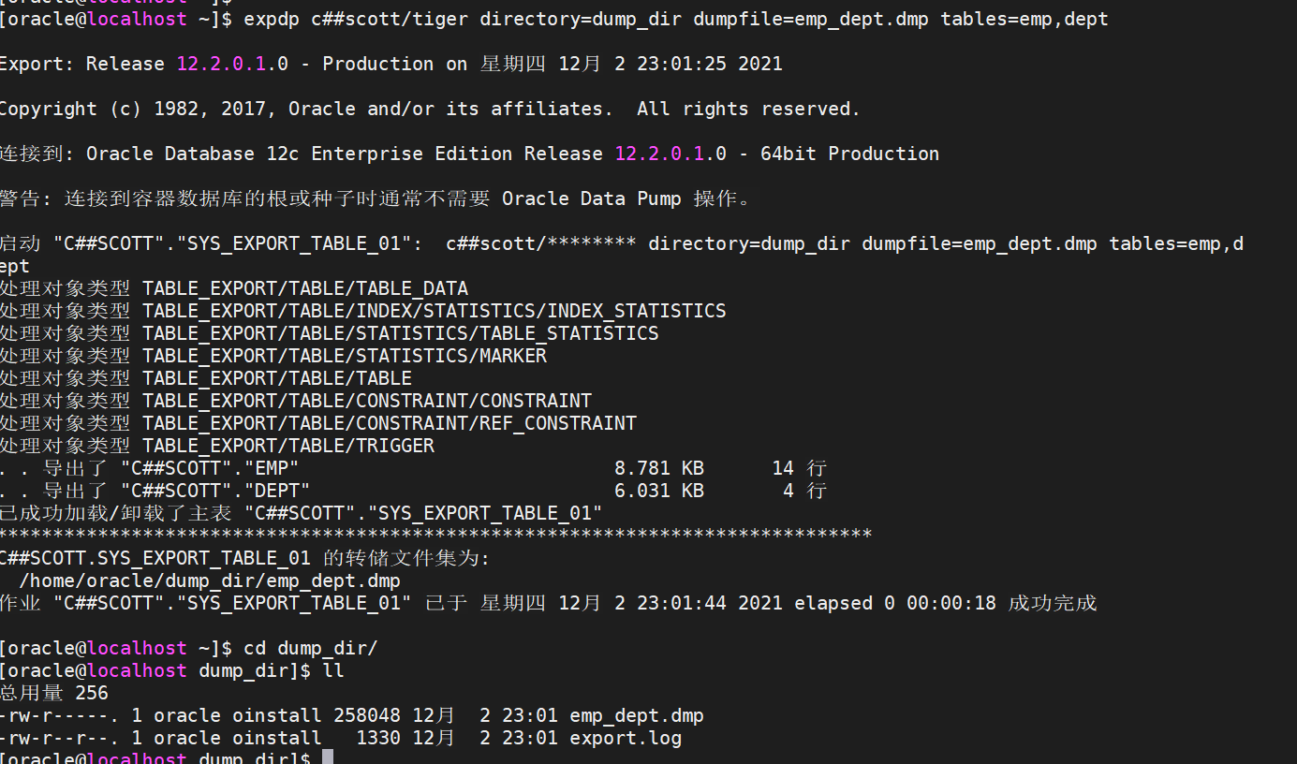

exp c##scott/tiger file=/home/oracle/dump_dir/exp_emp_dept log=/home/oracle/dump_dir/exp_log tables=emp,dept

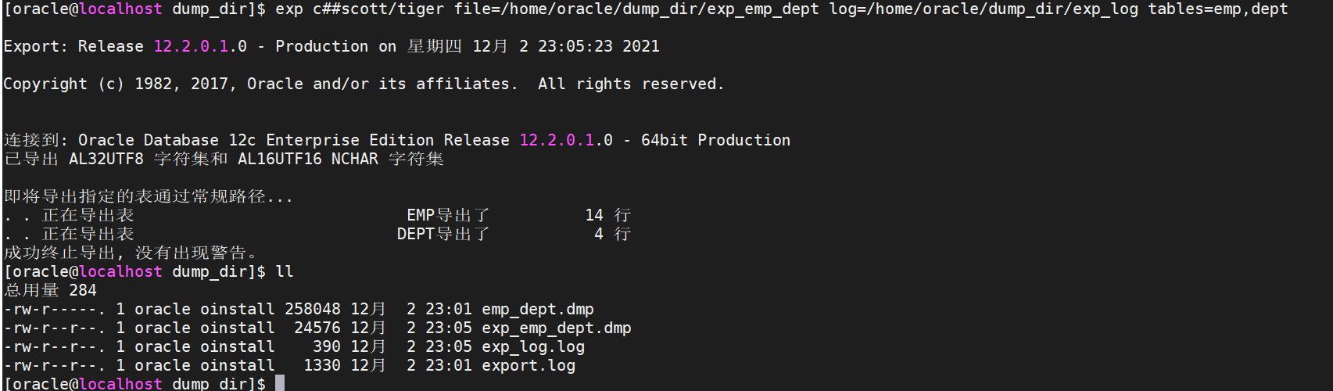

expdp c##scott/tiger parfile=/home/oracle/backup/scott.txt

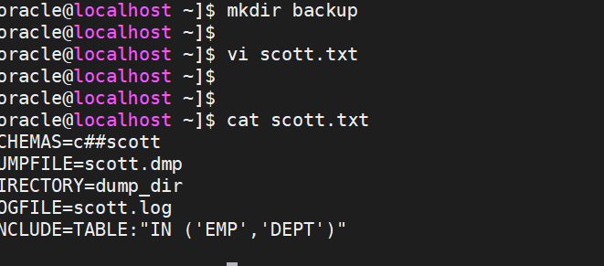

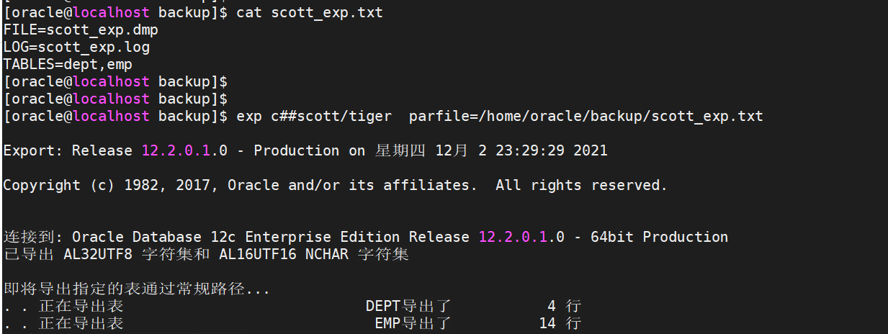

exp c##scott/tiger parfile=/home/oracle/backup/scott_exp.txt

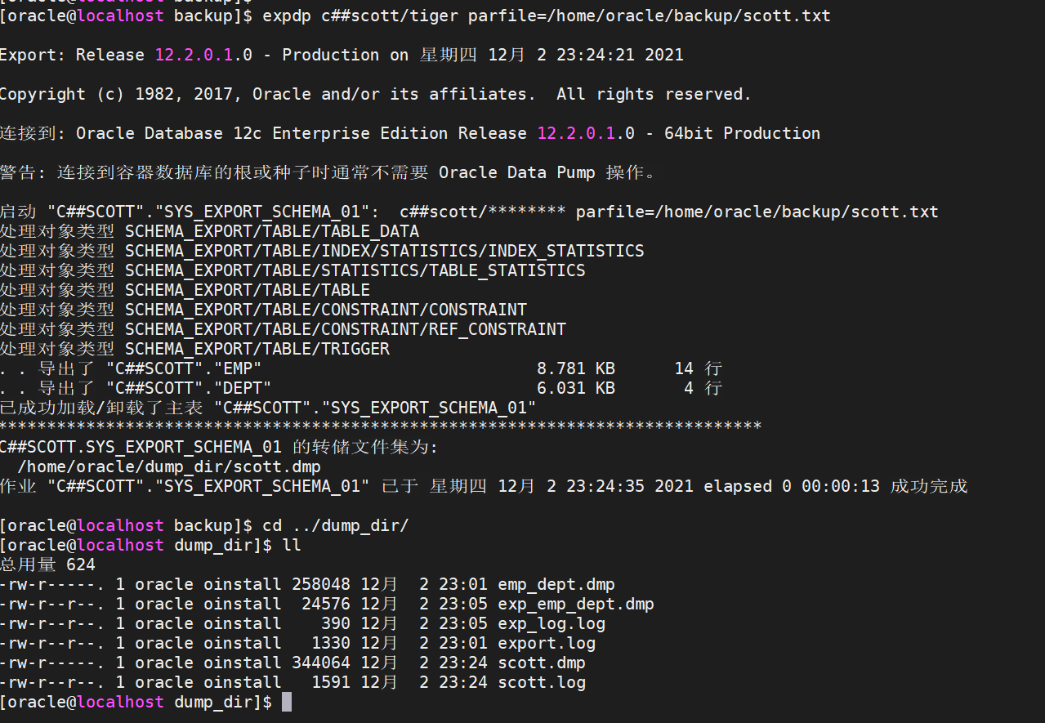

CREATE USER c##test01 identified by m1234 default tablespace myspace

temporary tablespace mytemp;

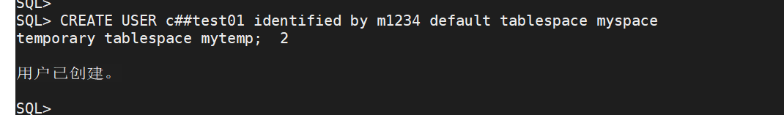

impdp c##test01/m1234 directory=dump_dir dumpfile=scott.dmp schemas=c##test01